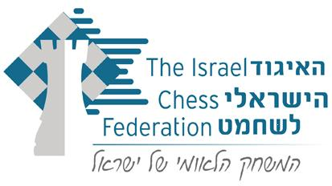
תחרות רפיד לכבוד בוריס בלאושטיין ודוד זלמן בקריית ים
שחמטאים יקרים!
הינכם מוזמנים לתחרות הרפיד לכבודם של בוריס בלאושטיין ודוד זלמן, שתתקיים במרכז השחמט בית מאיר בקרית ים.
בכתובת : (בוויז) הספרייה העירונית קריית ים . ( משה שרת 20 קריית ים )
בתאריך 6.10.2023
לוז התחרות: הרשמה ב10:30, הסיבוב הראשון יתחיל בשעה 11:00.
התחרות תהיה בת 5 סיבובים בשיטה שווייצרית בקצב של 15 דקות ועוד 5 שניות למסע.
התחרות מחולקת ל-3 רמות:
- ראשית – מד כושר מעל 1800.
- משנית א' – מד כושר בין 1400 עד 1800.
- משנית ב' – מד כושר מתחת ל1400
דמי השתתפות 50 ₪ , *במידה ואין כרטיס שחמטאי בתוקף , תוספת של 40 ₪.
פרסים: בראשית: 250 , 150, 100 ₪ - (***פרסים כספיים לשחקנים עם ניקוד זהה יחולקו שווה בשווה ללא התרה). במשנית א': 150 ₪ וגביע לזוכה מדליות למקומות 2-3. במשנית ב': גביע ומדליות לזוכים.
שוברי שוויון: א. מפגש ראש בראש. ב. בוכהולץ קאט-1 (ללא יריב חלש); ג. בוכהולץ.

לפרטים נוספים והרשמה:
לרישום : בוואטספ נחום : 0525376214
בוואטספ קיריל: 0546216107

